Nom : …………………..….. Prénom : ……………...………….. Classe : 1/….… N⁰ : …...
A rendre sur feuille double !!
Exercice 1 :
1. Coche la bonne réponse.
- La pression d’un gaz enfermé dans une seringue se mesure avec :
□ un tensiomètre. □ un manomètre. □ un baromètre.
- La pression atmosphérique :
□ diminue avec l’altitude. □ augmente avec l’altitude. □ ne change pas avec l’altitude.
- Le pétrole flotte sur l’eau, c’est parce que :
□ la masse volumique du pétrole est plus petite que celle de l’eau.
□ la masse volumique du pétrole est plus grande que celle de l’eau.
□ le pétrole est plus léger que l’eau.
- Quand un cycliste ajoute de l’air dans un pneu, la pression de l’air :
□ diminue □ augmente □ ne change pas
2. Trouve les affirmations de droite qui correspondent le mieux à celles de gauche.
La masse volumique d’une substance | □ |  | □ | A une masse volumique inférieure à celle de l’eau.
Le volume d’un liquide | □ |  | □ | Se mesure avec une balance
Un baton flotte sur l’eau car le bois | □ |  | □ | Se mesure avec une éprouvette graduée
La masse d’un objet | □ |  | □ | S’exprime en g/cm³

Exercice 2 :
On emprisonne de l’air dans une seringue dont on a bouché l’extrémité avec un manomètre :
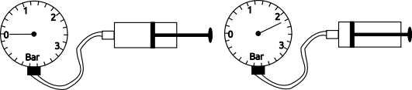
[1] [2]
1. Indique dans chaque cas la pression mesurée par chacun de ces manomètres
[1] P₁ = ……………..………………… [2] P₂ = ………………………….
2. De la position [1] à [2], la pression de l’air emprisonné dans la seringue
□ diminue □ augmente □ ne change pas
Exercice 3:
Les mésures suivantes ont été réalisées lors d’une séance de traveaux pratique
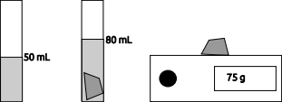
1. Quelle est la masse de caillou ?
……………………………………
2. Quel est le volume du caillou ?
……………………………………
3. Calcule la masse volumique du caillou.
……………………………………….
……………………………………….

Exercice 4:
Inscrire dans le tableau ci-dessous l'ordre des opérations effectuées pour mesurer la masse d'un liquide :
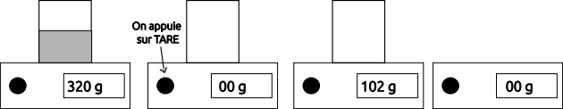  1 | …..
2 | …..
3 | …..
4 | …..

Exercice 4:
Ecris dans la balance la masse de ce qui pesé.

Exercice 4:
Amina vient d'hériter d'un étrange anneau de la part de son oncle Bilbon.
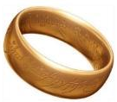
Il désire connaitre la composition de l'anneau. Pour cela, il mesure la masse de l'anneau et obtient 3.6g puis il mesure son volume et trouve 0.25 mL.

1. Avec quel appareil peut-on mesurer une masse ?
………………………………………………………………………………………………..
2. Comment peut-on procéder pour mesurer le volume de l'anneau (dessine le schéma)

3. Calculer la masse volumique de l’anneau.
………………………………………………………………………………………………...
4.Déduire, si l'anneau est fait en Or ou Non. On donne : la masse volumique de l’Or est 19.3 g/cm³.
………………………………………………………………………………………………..

